Vorname, Name: ___________________________________

**Einverständniserklärung**

Hiermit willige ich ein, dass meine Angaben in den Fragebögen zum psychosozialen Bedarf für Forschungszwecke ausgewertet werden dürfen. Ich habe verstanden, dass die Daten so ausgewertet werden, dass kein Rückschluss auf meine Person möglich sein wird.

Datum

Unterschrift

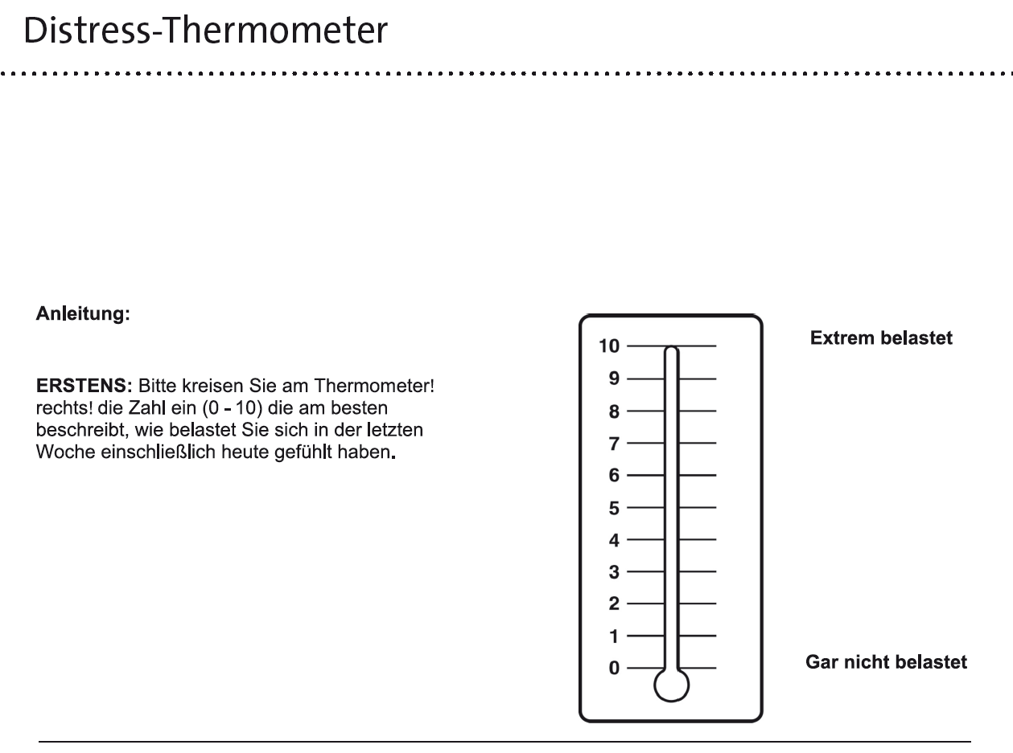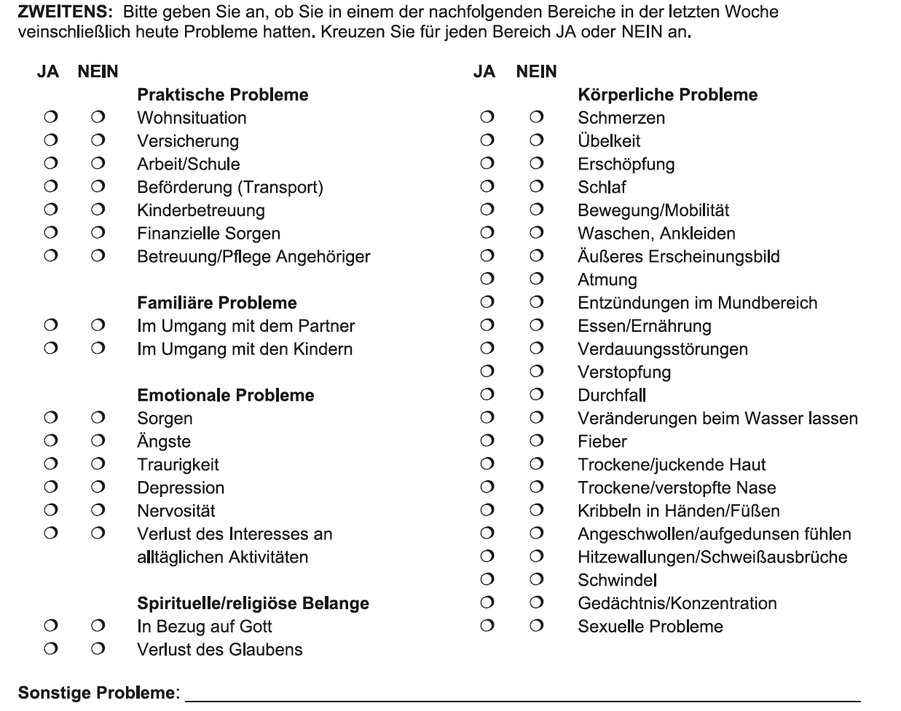

|  |  |
| --- | --- |
| **Bedarf Sozialberatung ZSEA** | |
| Wer füllt den Fragebogen aus? | O Patient  O Eltern  O Angehöriger  O Betreuer |
| Ist Ihre Diagnose gesichert? | O Ja  O Nein |
| Fühlen Sie sich gut über Ihre Erkrankung und deren Therapieoptionen bzw. Verlauf informiert? | O Ja  O teilweise  O Nein |
| Haben Sie eine Vorsorgevollmacht? | O Ja  O Nein |
| Haben Sie eine gesetzliche Betreuung? | O Ja  O Nein |
| Haben Sie eine Patientenverfügung erstellt? | O Ja  O Nein |
| Was sind die wesentlichen Herausforderungen für Sie im Alltag? | O Mobilität  O Körperpflege  O Ernährung (Einkaufen, Kochen, Essen)  O Tagesstruktur  O Arbeit  O Schlaf  O Teilhabe  O  O |
| Haben sie einen Schwerbehindertenausweis?  Falls ja, in welcher Höhe? | O Ja,  GdB ___ Merkmal___  O Nein |
| Haben Sie einen Pflegegrad? Falls ja, welchen? | O Ja,   PG____  O Nein |
| Wie ist Ihre aktuelle Wohnsituation? | O allein  O Familie  O mit Partner/Verwandten  O Wohngemeinschaft O |
| Wie ist ihre aktuelle berufliche Situation? | O voll erwerbstätig  O teil erwerbstätig  O nicht erwerbstätig  O krankgeschrieben seit __/__  O erwerbsgemindert  O Rente  O Schule/Studium O |
| Haben Sie Hilfsmittel? Wenn ja, welche? | O Nein O Rollator O Rollstuhl O Pflegebett O Toilettenstuhl O Duschhilfe/Badewannenlifter  O O |
| Haben sie einen Pflegedienst? | O Ja  O Nein |
| Welche Therapien nehmen Sie in Anspruch? | O Keine  O Physiotherapie  O Ergotherapie  O Logopädie O |
| Haben Sie psychologische Beratung oder sonstige Unterstützung? | O Nein O Psychotherapie O Entspannungstherapie  O |
| Sind Sie an eine Selbsthilfegruppe angebunden? | O Ja  O Nein |
| Benötigen Sie Beratung hinsichtlich | O Pflegegrad  O Vorsorge  O Schwerbehinderung/GdB O Geld/Finanzen  O  O  O Nein, es ist alles geregelt |
| Möchten Sie uns noch etwas mitteilen? |  |